IN RA MÀN HÌNH
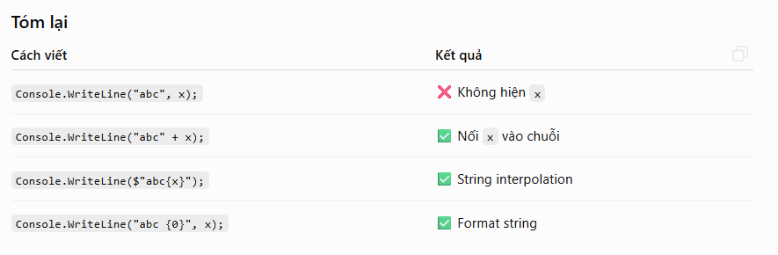

Cách khai báo danh sách số nguyên

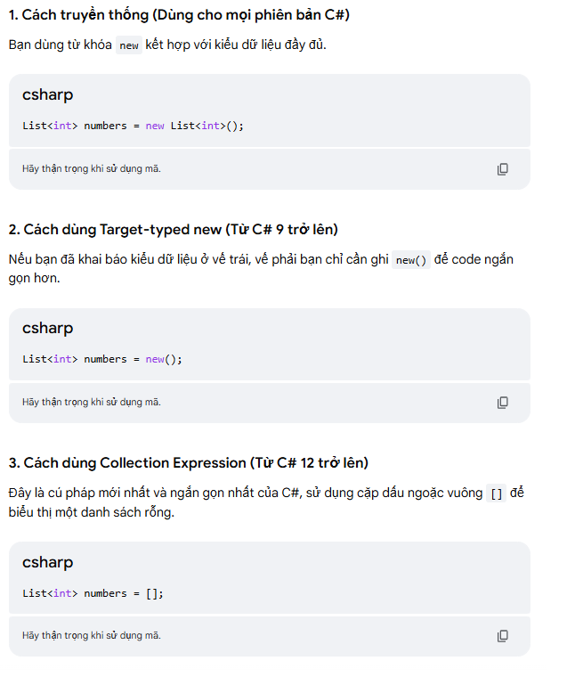

SỰ KHÁC NHAU CỦA MẢNG SỐ NGUYÊN VÀ DANH SÁCH SỐ NGUYÊN
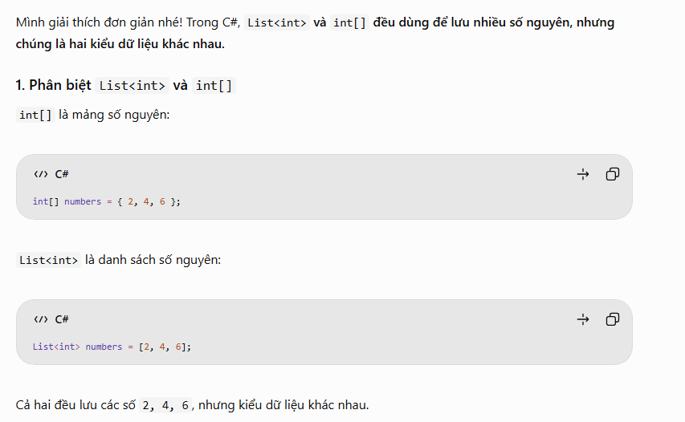
Quy Tắt Đặt Tên
Dưới đây là bản rút gọn dễ học từ file quy chuẩn C# của bạn. File tập trung vào cách đặt tên và viết code C# thống nhất.
# | Quy tắc | Hiểu đơn giản | Ví dụ đúng | Ví dụ tránh
1 | Class / Method → PascalCase | Viết hoa chữ cái đầu mỗi từ | UserService, GetUser() | userService, get_user()
2 | Parameter / biến local → camelCase | Từ đầu viết thường | userName, userId | UserName, user_name
3 | Không ghi kiểu dữ liệu vào tên | Không cần str, int... | string name | string strName
4 | Constant → PascalCase | Không viết HOA toàn bộ | MaxRetryCount | MAX_RETRY_COUNT
5 | Tên phải có ý nghĩa | Nhìn tên biết nó chứa gì | seattleCustomers | x, data1
6 | Hạn chế viết tắt | Viết đầy đủ cho dễ hiểu | UserGroup | UsrGrp
7 | Tên viết tắt 3+ ký tự | Theo Pascal/camelCase | HtmlHelper, ftpTransfer | HTMLHelper
8 | Không dùng _ | Ngoại lệ: private field | _userName | user_name
9 | Kiểu dữ liệu C# | Thường dùng int, string, bool | int age | Int32 age
10 | Dùng var cho biến local | Khi kiểu đã rõ | var user = new User(); | User user = new User();
11 | Class → danh từ | Tên class là một đối tượng | Employee, UserService | DoSomething
12 | Interface → bắt đầu bằng I | Nhìn là biết interface | IUserService | UserServiceInterface
13 | Tên file = tên class chính | Dễ tìm code | UserService.cs | Service1.cs
14 | Namespace có cấu trúc | Tổ chức code theo nhóm | Company.Product.Module | abc.xyz
15 | Dấu { } thẳng hàng | Code dễ đọc | class User xuống dòng { | Viết lung tung
16 | Member đặt đầu class | Fields/properties để phía trên | private int _id; | Khai báo rải rác
17 | Enum dùng số ít | Tên enum là một loại | Color | Colors
18 | Không tự ghi giá trị enum nếu không cần | C# tự đánh số | Red, Green, Blue | Red = 1, Green = 2
19 | Không thêm Enum | Tên đã nói rõ đây là enum | Coin | CoinEnum
20 | Không thêm Flags | [Flags] đã thể hiện ý nghĩa | Dockings | DockingsFlags
21 | Event data → EventArgs | Theo convention | BarcodeReadEventArgs | BarcodeReadData
22 | Event handler → EventHandler | Tên chuẩn cho event | ReadBarcodeEventHandler | ReadBarcodeEvent
23 | Không phân biệt tên chỉ bằng hoa/thường | Tránh name và Name cùng method | firstName, lastName | name, Name
24 | Event handler dùng sender, e | Convention của C# | (object sender, EventArgs e) | (object obj, EventArgs args)
25 | Exception → Exception | Nhìn tên biết đây là lỗi | UserNotFoundException | UserNotFoundError
26 | Boolean → Is/Has/Can... | Đọc tên như câu hỏi | IsActive, HasPermission | active, permission
27 | Named Arguments | Gọi method kèm tên parameter | CreateUser(name: "Lam", age: 22) | CreateUser("Lam", 22)

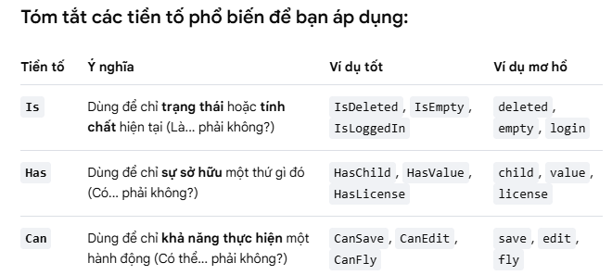
Giống như decimal cần chữ M, kiểu float bắt buộc phải có hậu tố F hoặc f ở phía sau giá trị số. Nếu không có chữ F, C# sẽ coi con số đó là double và báo lỗi biên dịch lập tức.

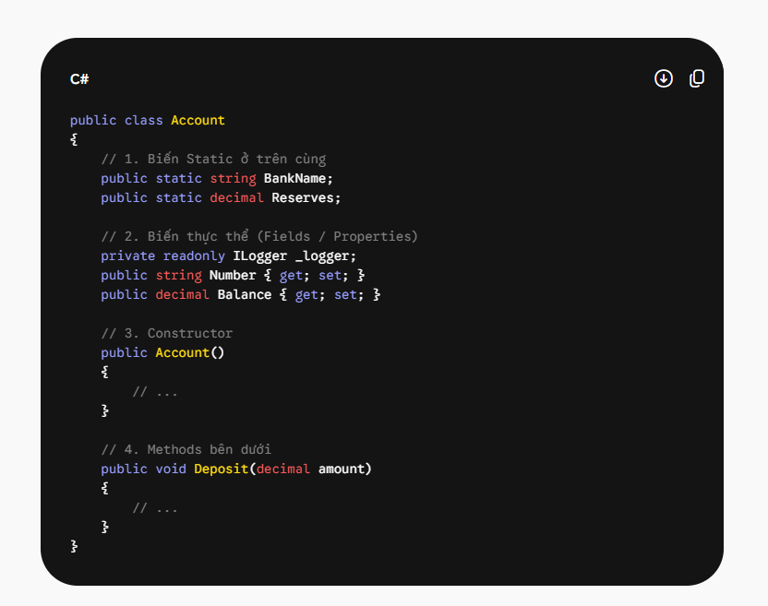
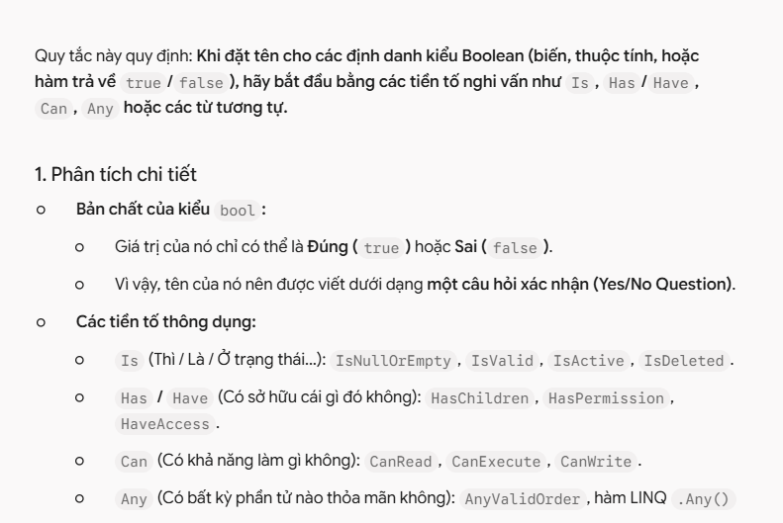
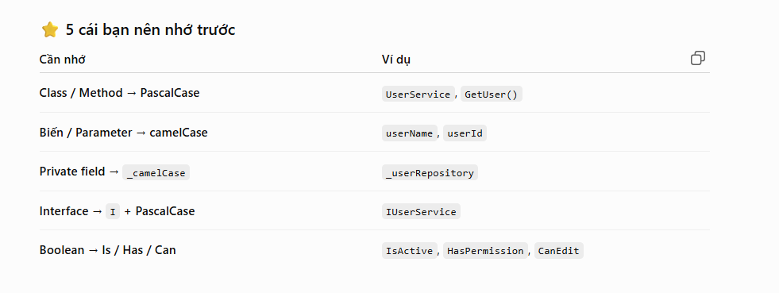

interpreter vs compiler là gì?
Interpreter: đọc → chạy → đọc → chạy
Compiler: dịch → tạo chương trình → chạy
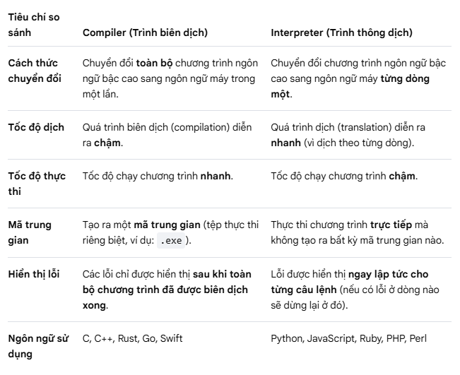
- Dùng để dịch từ ngôn ngữ cấp cao sang ngôn ngữ cấp thấp

BIẾN
Value Type và Reference Type
Value Type lưu giá trị của chính nó, còn Reference Type chứa địa chỉ tham chiếu tới nơi dữ liệu thực sự nằm trong bộ nhớ.

Value Type
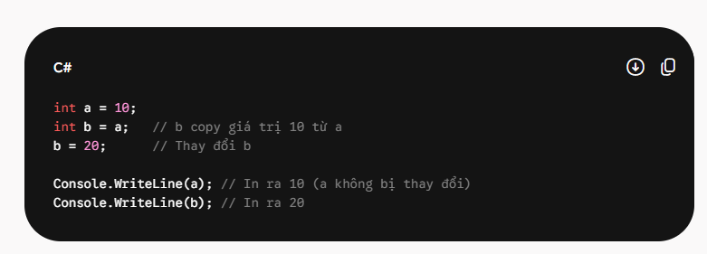

Reference Type (Mutable)
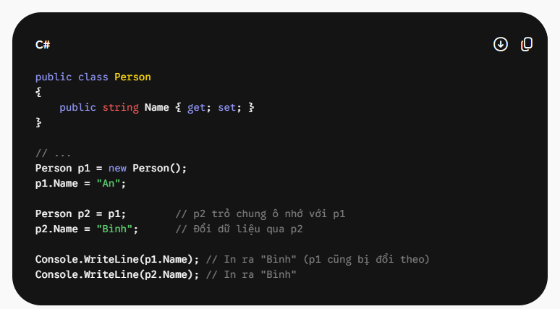

Trường hợp không bị đổi giá trị:
Nếu bạn dùng toán tử = để gán biến thứ hai sang một đối tượng hoàn toàn mới (new), bạn chỉ đang đổi con trỏ/địa chỉ của biến thứ hai. Đối tượng ban đầu mà biến thứ nhất đang trỏ tới hoàn toàn không bị ảnh hưởng.
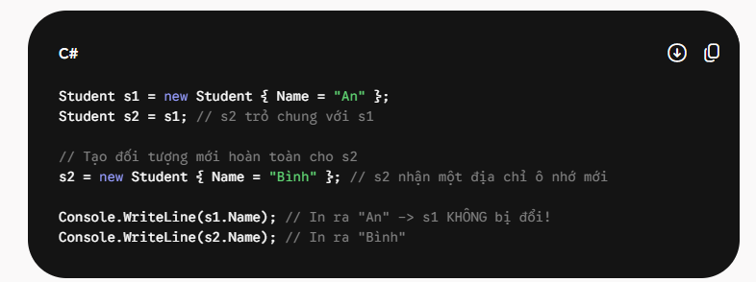
Kiểu trong ảnh vẫn là Mutable.
Lý do s1 giữ nguyên là do hành vi tạo mới và đổi địa chỉ của con trỏ (= new), chứ không phải do tính chất bất biến của dữ liệu.

string trong C# là Reference Type, nhưng nó có tính chất Immutable (Bất biến):
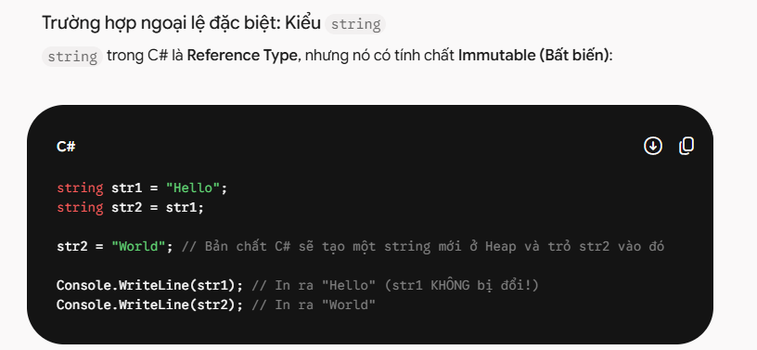

Tại sao C# lại thiết kế String là Immutable?
- An toàn và bảo mật: Chuỗi thường được dùng làm tham số cho các tác vụ quan trọng (đường dẫn file, kết nối database, URL). Nếu chuỗi có thể bị thay đổi tự do, phần mềm sẽ rất dễ bị tấn công hoặc lỗi logic ngầm.
- Tối ưu bộ nhớ (String Interning): C# gom các chuỗi giống nhau trong mã nguồn về chung một vùng nhớ để tiết kiệm dung lượng. Điều này chỉ an toàn khi chuỗi đó không thể bị sửa đổi.
- Hỗ trợ đa luồng (Thread-Safety): Nhiều luồng có thể đọc cùng một chuỗi cùng lúc mà không lo luồng này sửa đổi làm ảnh hưởng đến luồng kia.
Nhược điểm và Giải pháp
- Nhược điểm: Nếu bạn nối chuỗi hoặc thay đổi chuỗi liên tục (ví dụ: chạy vòng lặp 10.000 lần để cộng chuỗi), hệ thống sẽ phải tạo ra 10.000 đối tượng mới. Điều này làm hao tổn tài nguyên và giảm hiệu năng rõ rệt.
- Giải pháp: Khi cần thay đổi chuỗi liên tục, bạn nên sử dụng lớp StringBuilder (một kiểu dữ liệu Mutable). Lớp này cho phép chỉnh sửa trực tiếp trên một vùng nhớ có sẵn mà không cần tạo mới liên tục.

Mutable / Immutable không phải là khái niệm để phân loại Reference Type hay Value Type. Nó mô tả object có thể bị thay đổi sau khi tạo hay không.
- Reference Type có thể là Mutable hoặc Immutable.
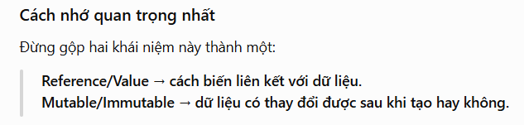
Link youtube: https://www.youtube.com/watch?v=hMd_nr1dexg

Chuyển đổi kiểu dữ liệu
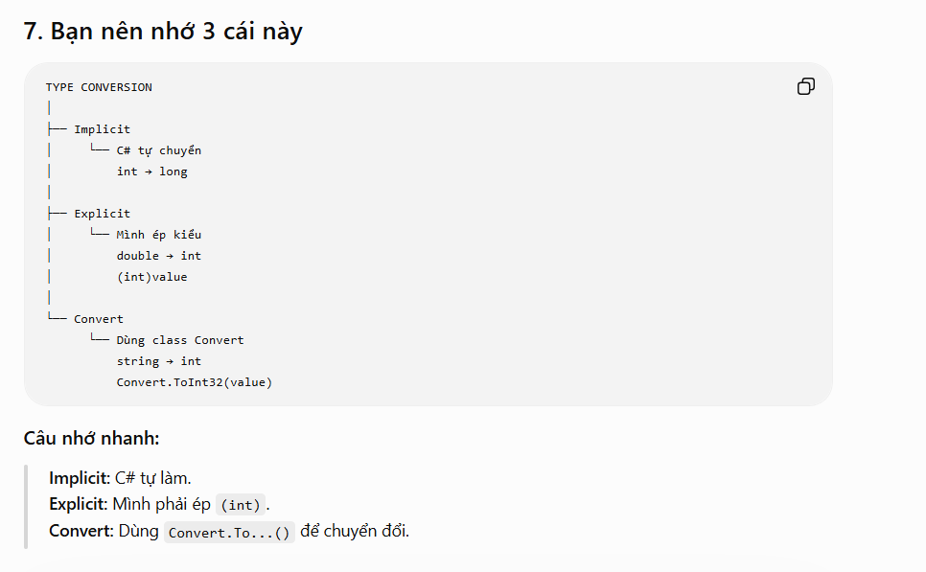
VD:
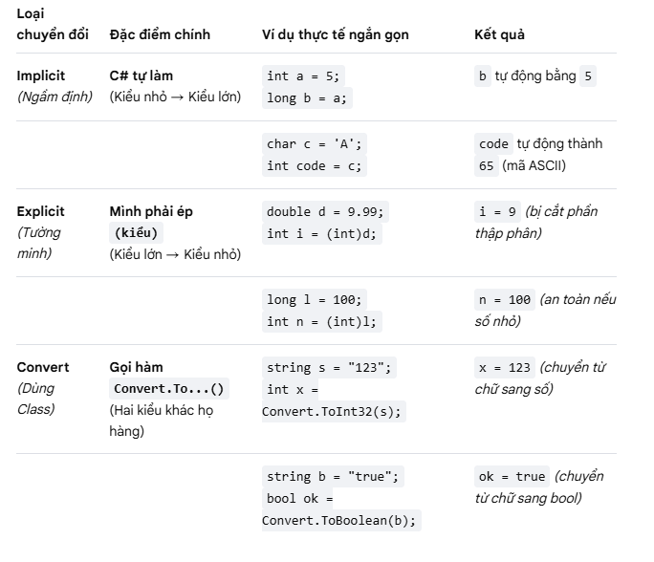
Operators
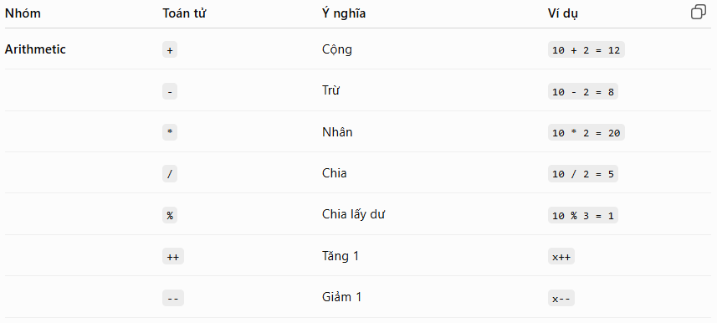
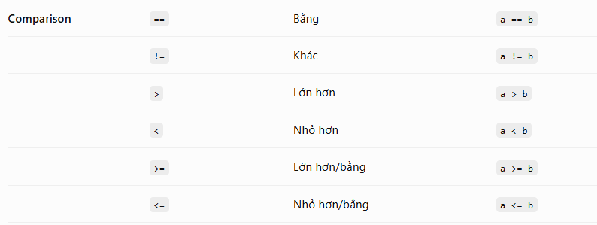
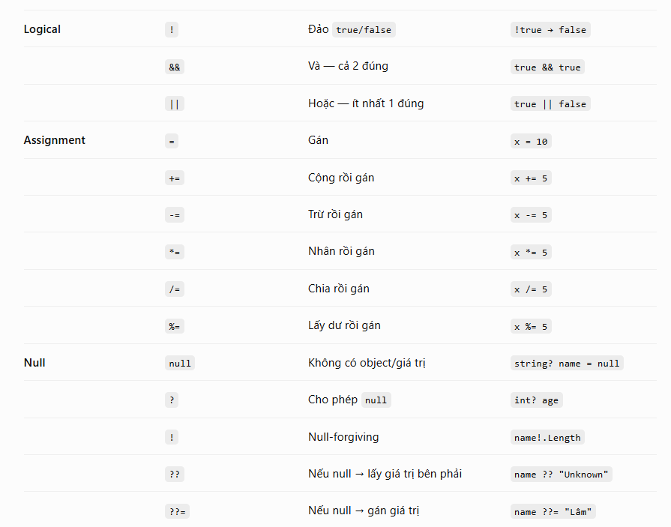
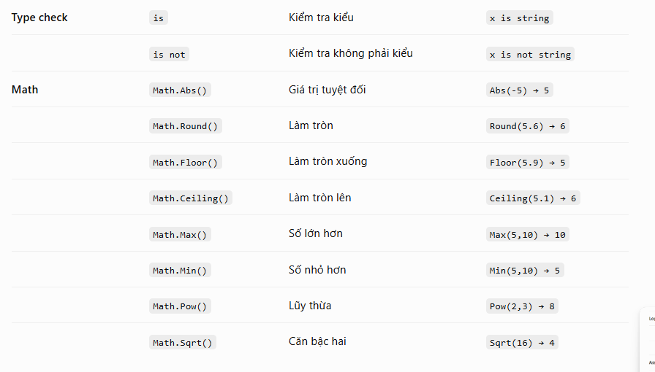

Lưu ý:
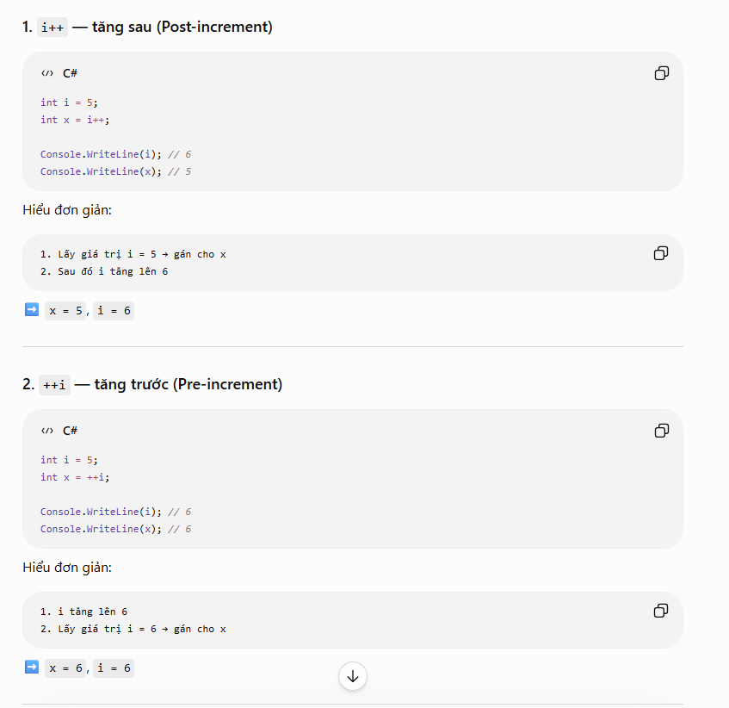

‎ConditionsFlowLoop‎
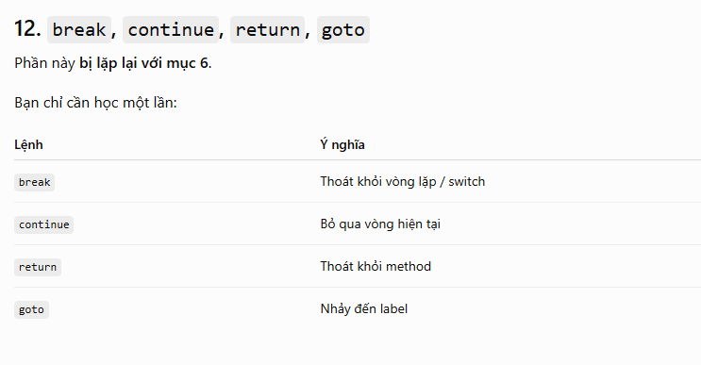

* Quan trọng:
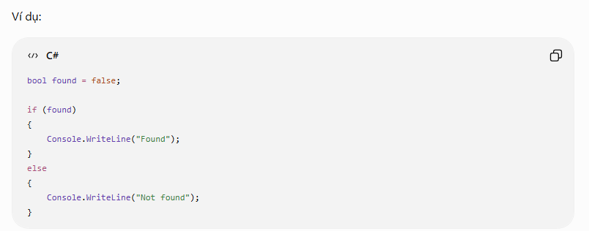
Kết quả: nó chạy vào điều kiện else và in ra -> Not found
Vì: if là "nếu điều kiện đúng thì mới chạy".

Mảng 1 chiều
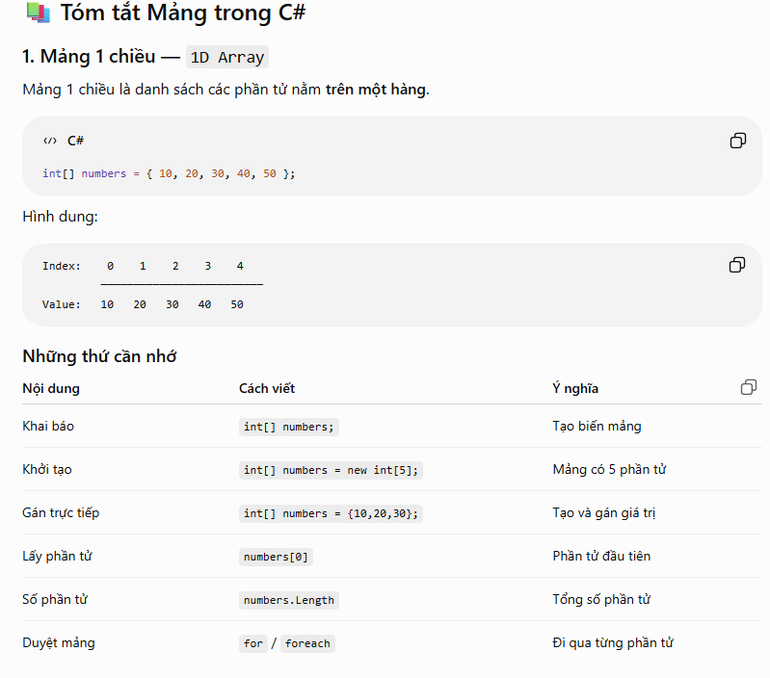

Mảng 2 chiều
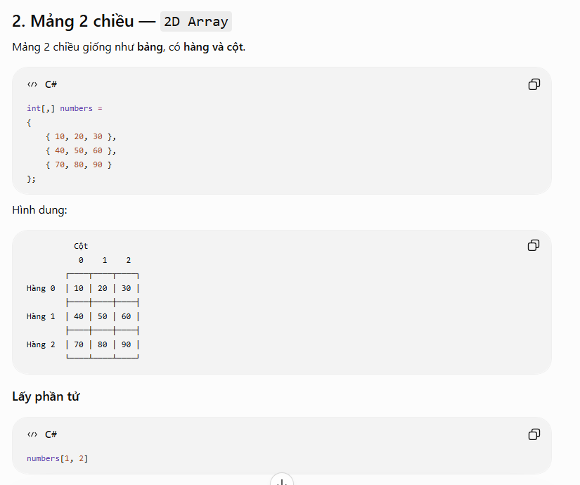
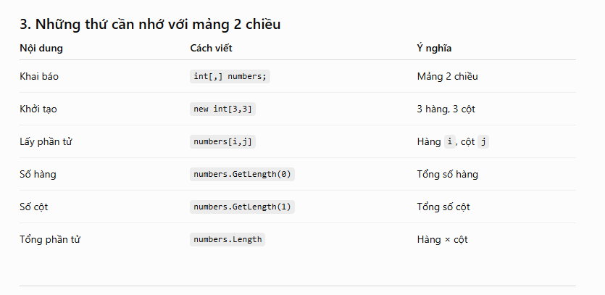

Tổng kết mảng 1 chiều và 2 chiều
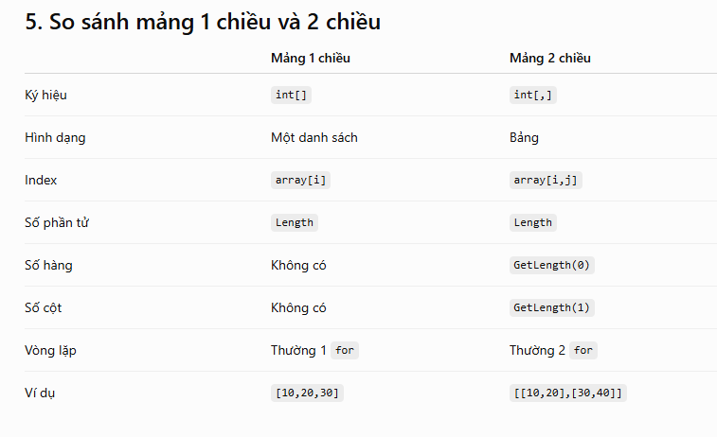

Methods
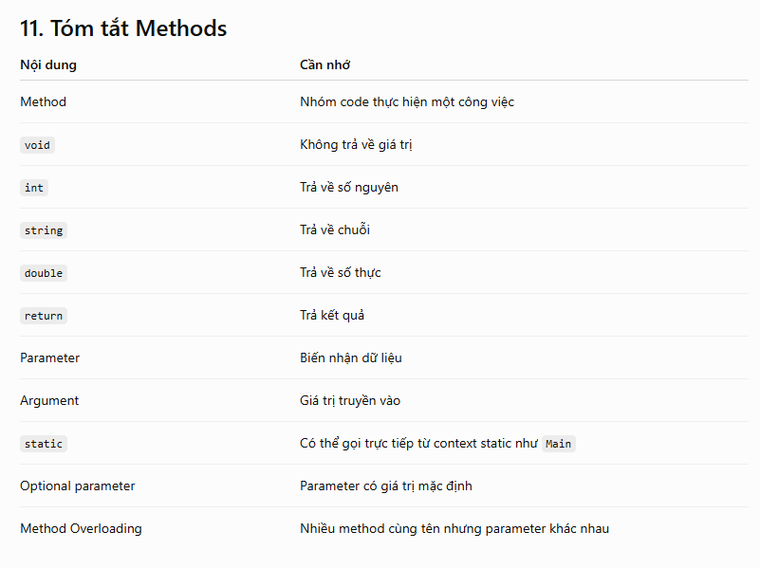

Static: static chỉ làm việc với những thứ cũng thuộc static hoặc những thứ được truyền vào.

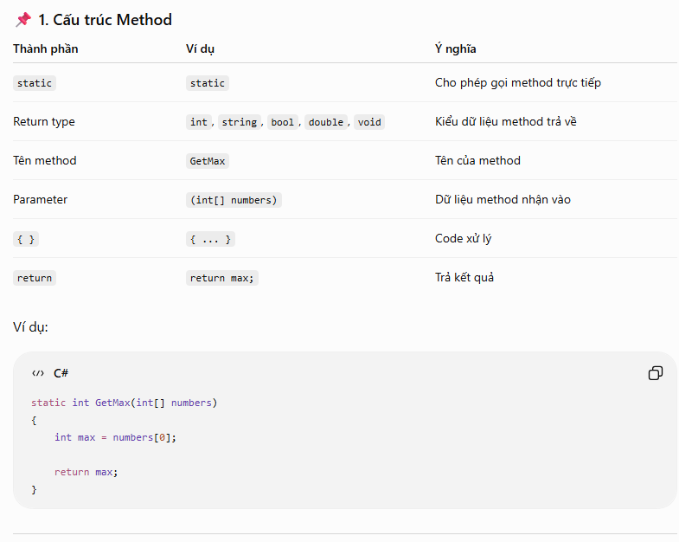

Overloading?
Method Overloading trong C# nghĩa là:
Có nhiều method cùng tên, nhưng khác nhau về tham số.
Nói đơn giản: cùng một tên method nhưng có nhiều “phiên bản” khác nhau.
Method Overloading (nạp chồng phương thức)
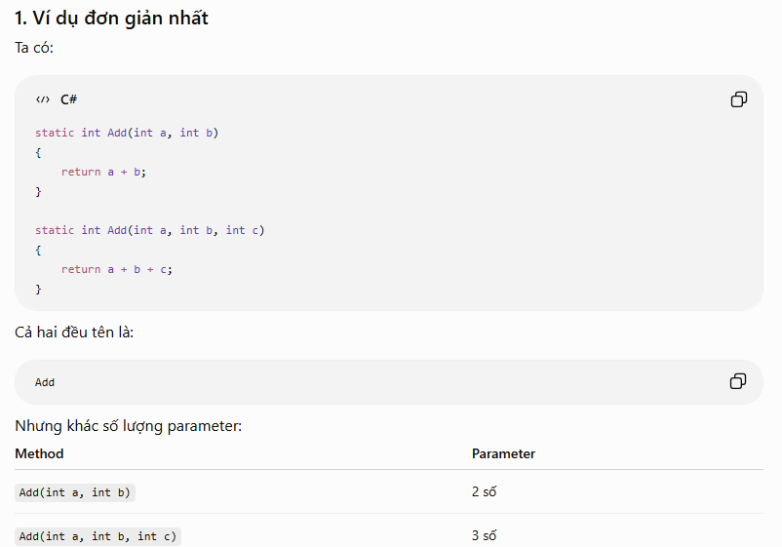

Hàm Substring
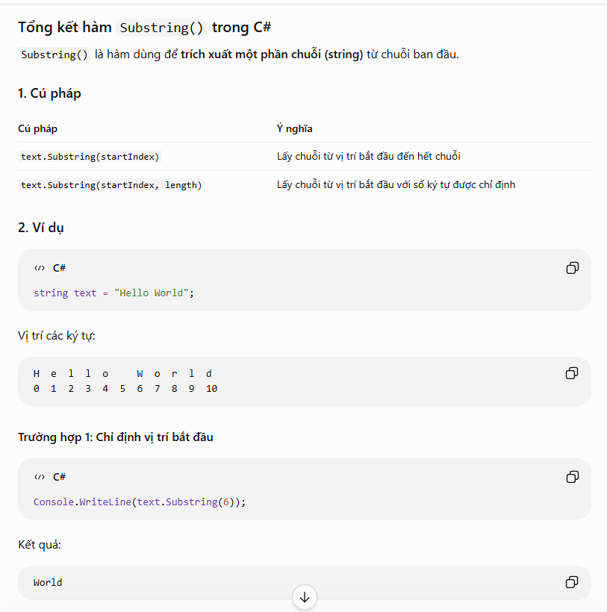
Và lấy từ vị trí n-1:

Strings
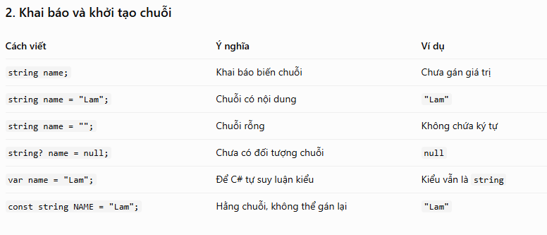
Chuỗi trong C# là bất biến (Immutable)
Đây là khái niệm quan trọng nhất của bài học.
Immutable nghĩa là chuỗi không thể thay đổi nội dung sau khi được tạo ra. Khi bạn thực hiện thao tác có vẻ như sửa chuỗi, C# tạo ra một chuỗi mới.
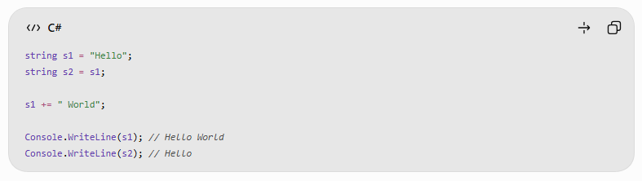
Giải thích:
- Ban đầu, s1 và s2 cùng tham chiếu đến chuỗi "Hello".
- s1 += " World" tạo ra chuỗi mới "Hello World".
- s1 tham chiếu đến chuỗi mới, còn s2 vẫn giữ "Hello".
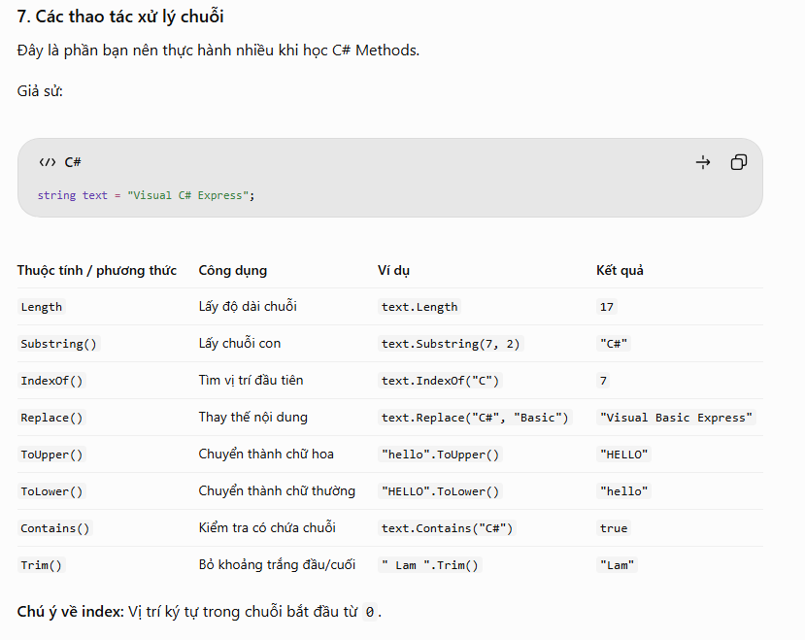
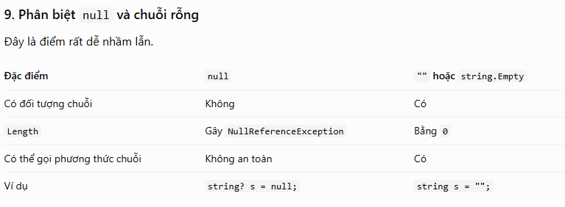
StringBuilder là gì?
StringBuilder thuộc namespace System.Text, dùng để xây dựng và chỉnh sửa chuỗi hiệu quả khi có nhiều thao tác nối hoặc thay đổi nội dung.
Vì string là immutable, mỗi lần nối chuỗi có thể tạo ra đối tượng mới. StringBuilder cho phép thay đổi nội dung bộ đệm hiện tại.
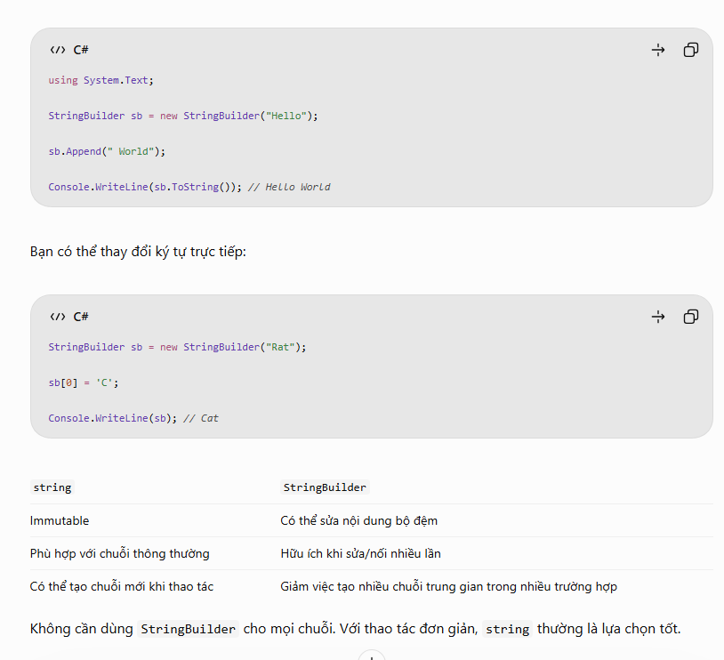
Các method xử lý chuỗi trong C#
Giả sử các ví dụ sử dụng chuỗi sau:
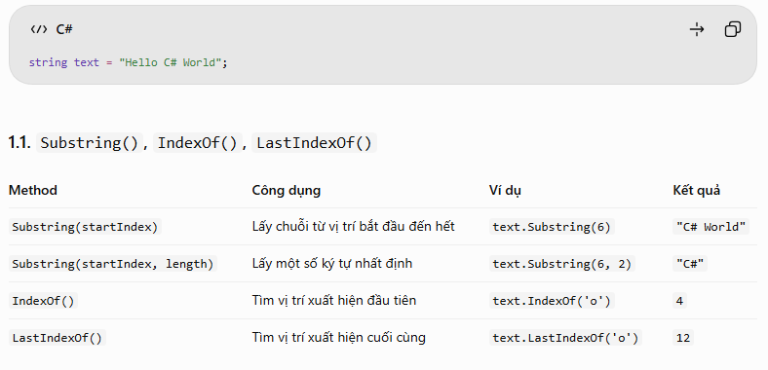
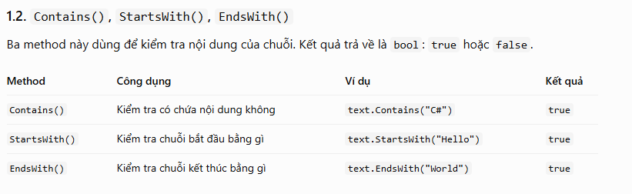
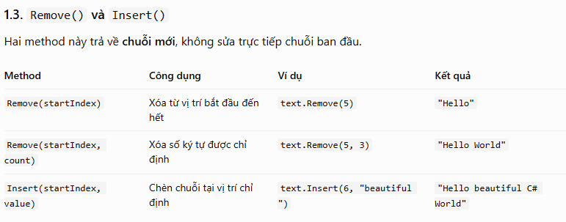
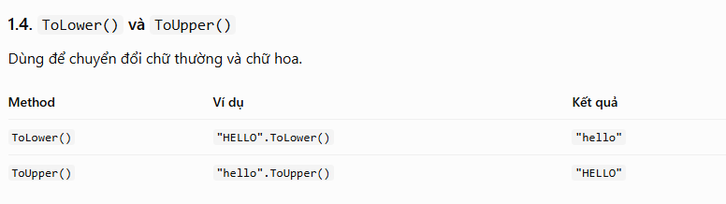
String Escape Sequences trong C#
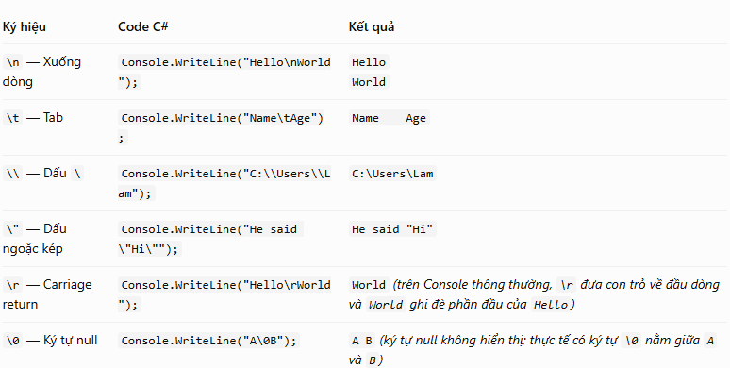

Unit Test
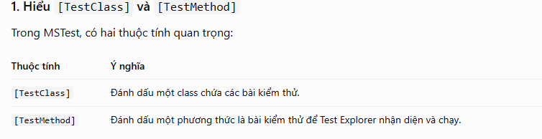
Bạn hãy nhớ đơn giản:
- TestClass = lớp chứa các bài test.
- TestMethod = một bài test cụ thể.
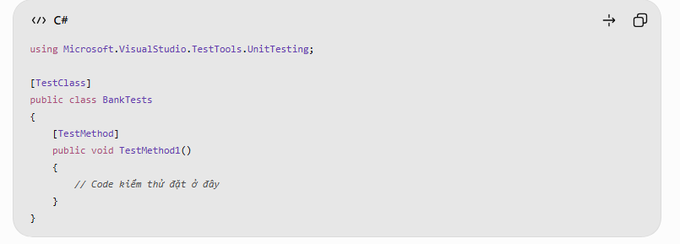
Các quy tắc bắt buộc khi viết một phương thức Unit Test bằng MSTest trong C#.
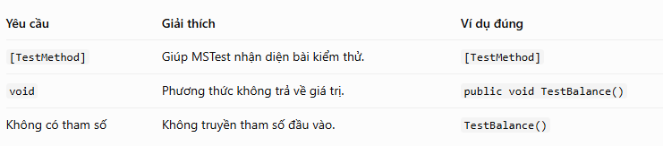

1. Unit Test là gì?
Unit Test là kiểm thử một phần nhỏ của chương trình để xác nhận nó hoạt động đúng như mong đợi.
Ví dụ: kiểm tra phương thức rút tiền Debit() có trừ tiền đúng và từ chối số tiền không hợp lệ hay không.
2. Ba phần chính của Unit Test
Phần | Ý nghĩa | Ví dụ
Arrange | Chuẩn bị dữ liệu | Tạo tài khoản có số dư 11.99
Act | Thực hiện hành động | Gọi account.Debit(4.55)
Assert | Kiểm tra kết quả | Xác nhận số dư còn 7.44
Mẹo nhớ: Arrange → Act → Assert = Chuẩn bị → Thực hiện → Kiểm tra.
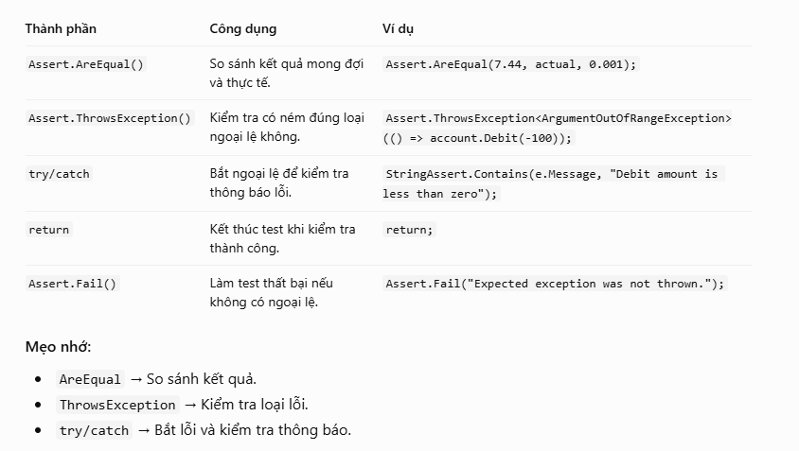
0.001 trong Assert.AreEqual(expected, result, 0.001): tham số sai số thường dùng khi so sánh số thực (float, double), không cần thiết khi so sánh hai số nguyên int.

CollectionAssert.AreEqual(expected, result);
Assert.AreEqual(expected, result);
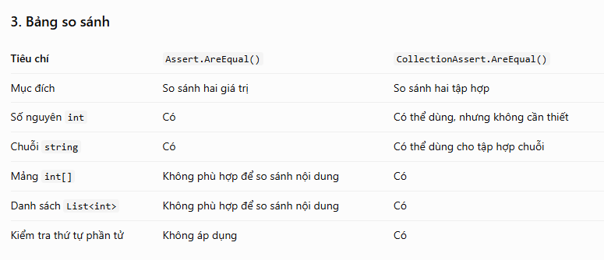
TDD là gì?
TDD (Test-Driven Development) là phương pháp phát triển phần mềm theo hướng viết test trước, sau đó mới viết code xử lý.
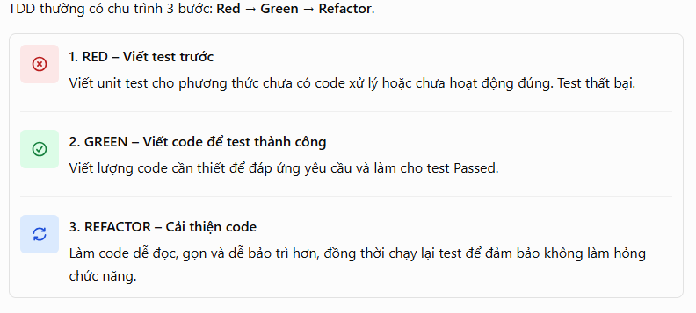
Ví dụ với bài FilterEven:
- Viết test: { 1, 2, 3, 4 } phải trả về { 2, 4 }.
- Chạy test: thất bại vì chưa có phương thức xử lý.
- Viết GetEvenNumbers() để lọc số chẵn.
- Chạy test lại: Passed.
- Nếu cần, cải thiện code rồi chạy test lại.
Lưu ý: TDD không chỉ là viết unit test. Điểm quan trọng là viết test trước khi viết phần code xử lý tương ứng.
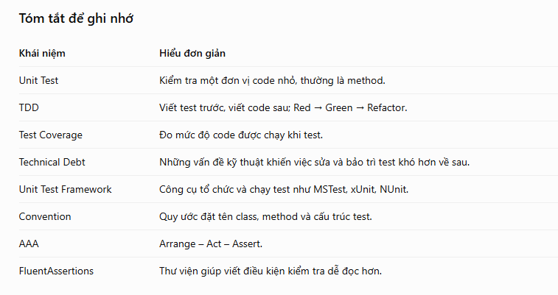
Cách đặt tên test:
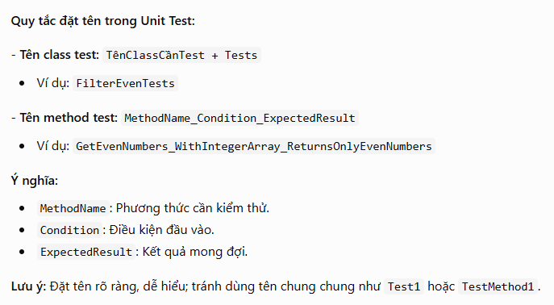
Exceptions
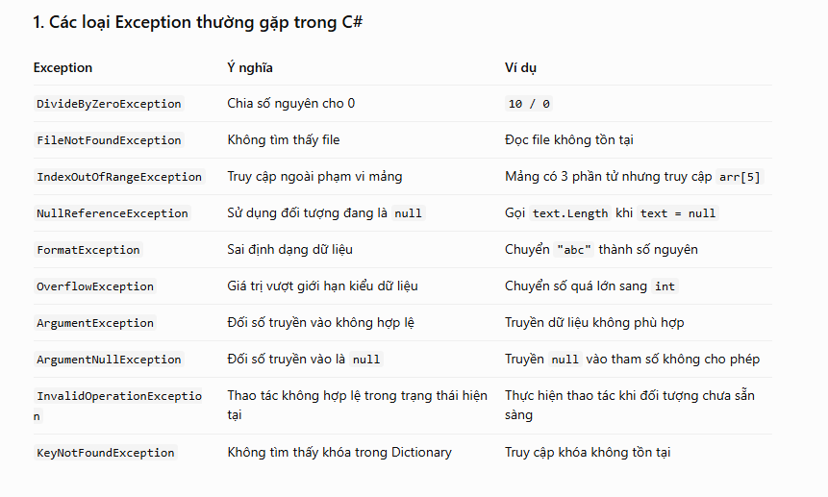
ArgumentOutOfRangeException là ngoại lệ xảy ra khi một giá trị truyền vào nằm ngoài phạm vi cho phép.
(IOException) là dùng để bắt lỗi nhập/xuất dữ liệu, chẳng hạn như lỗi khi đọc hoặc ghi file.
OverflowException là lỗi xảy ra khi giá trị vượt quá giới hạn mà kiểu dữ liệu có thể lưu trữ trong C#.
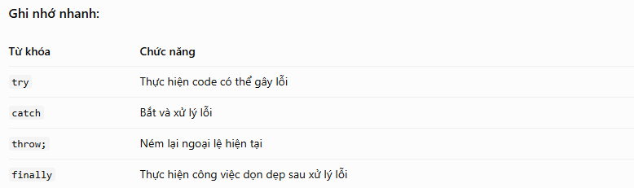

throw
throw là từ khóa dùng để chủ động tạo ra lỗi hoặc ném lại lỗi đã xảy ra trong C#
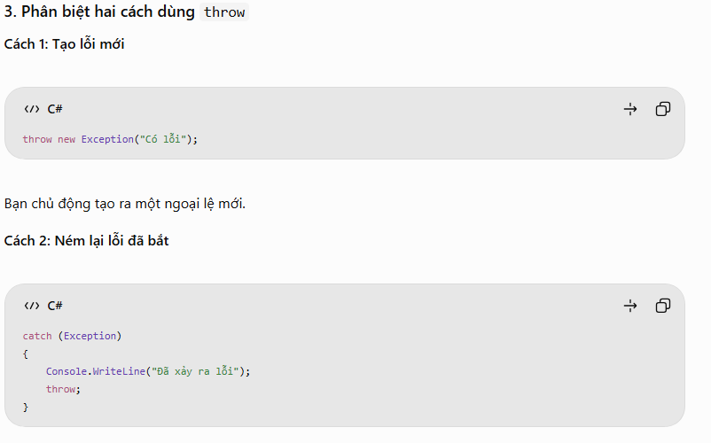
Khi nào cần dùng throw?
- Khi muốn kiểm tra điều kiện và chủ động báo lỗi nếu dữ liệu không hợp lệ.
- Khi muốn ném lại lỗi sau khi đã bắt được nó.
- Khi muốn ngăn chương trình tiếp tục thực hiện thao tác không hợp lệ.
Mẹo nhớ: throw = ném lỗi, còn catch = bắt lỗi.
Ví dụ:
Không có throw
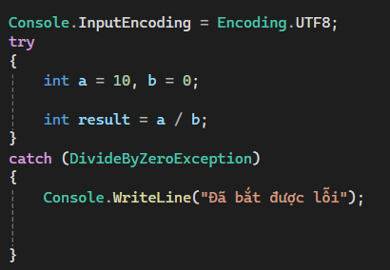
Kết quả:
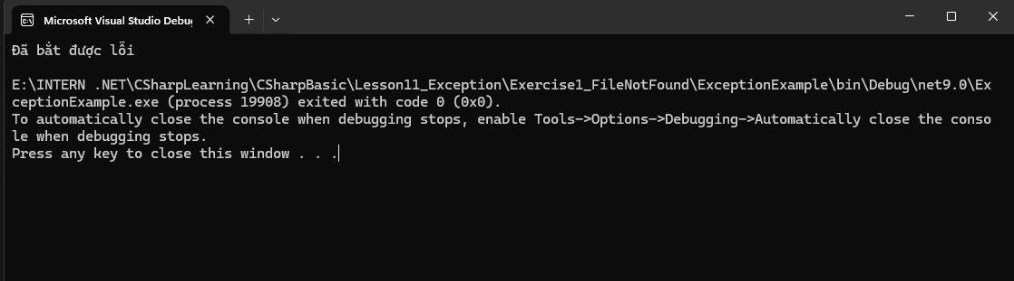
Có throw:
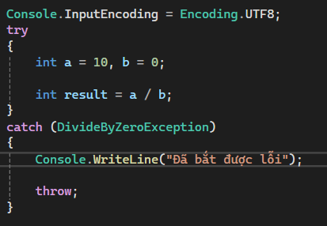
Kết quả:
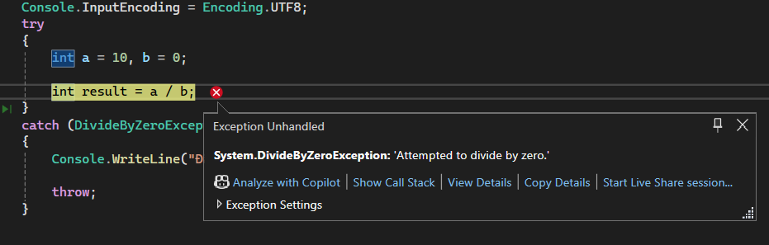

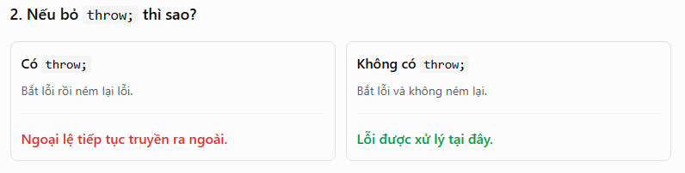
Finally:
Bạn cứ hiểu đơn giản:
- try: Thử chạy code.
- catch: Bắt lỗi.
- finally: Chạy công việc cuối cùng sau khi xử lý.
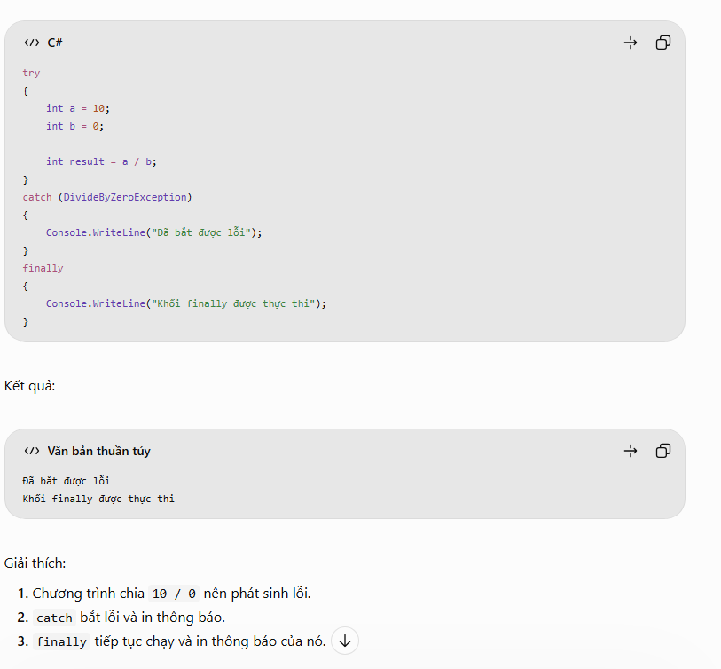
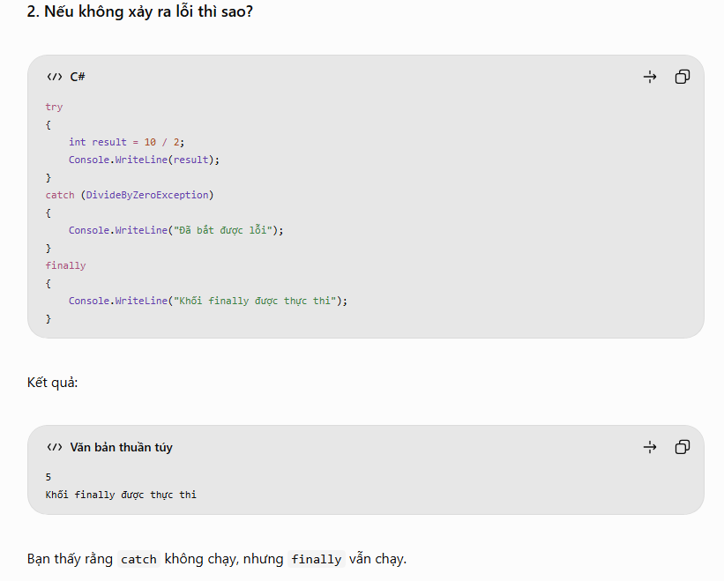

Nếu có throw thì sao?
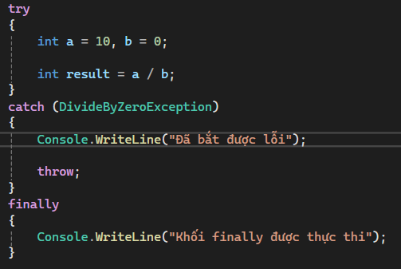
Kết quả:
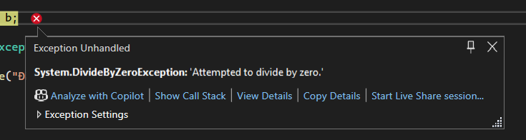
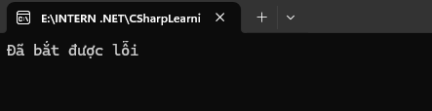

WorkingWithFiles
